**契约锁个人实名认证方法**

## 登录与认证

为保证签约主体真实有效，您需在签署合同之前完成个人实名认证。

1. 登录泛微OA平台，点击“我的门户-山西建工-快捷入口-契约锁实名认证”图标，进入身份认证页面

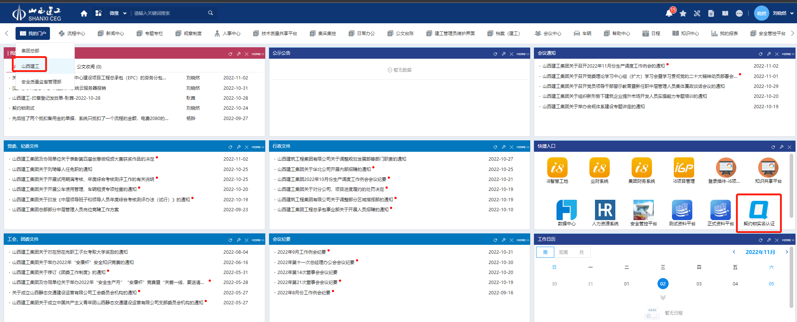

1. 登录契约锁后，使用微信扫一扫功能扫描首页的【实名认证二维码】

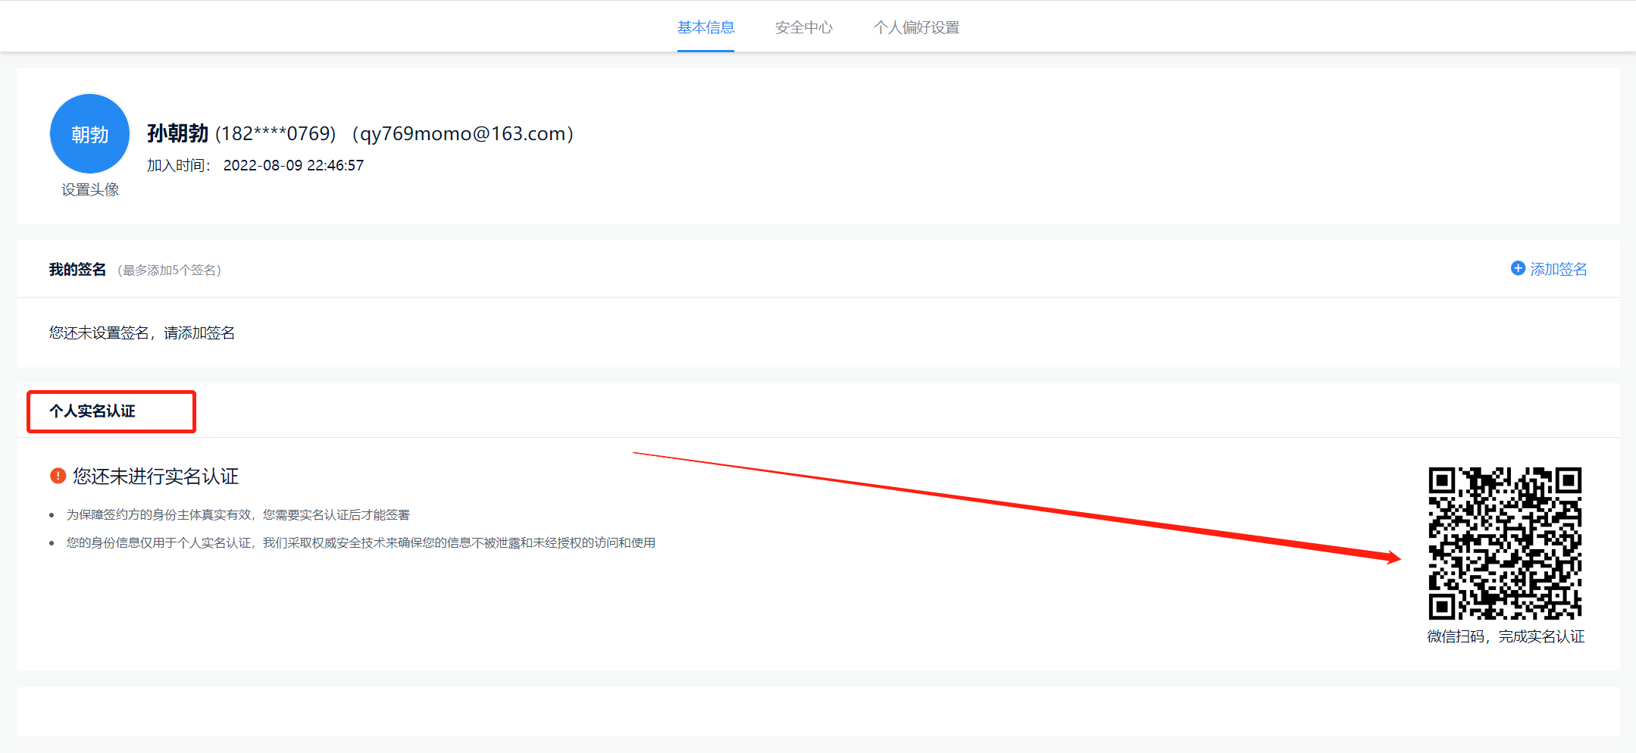

1. 扫描二维码后，输入姓名，身份证号，填写完成点击【下一步】，进入实名认证方式选择页面。
2. 扫描二维码后，输入姓名，身份证号，填写完成点击【下一步】，进入实名认证方式选择页面。

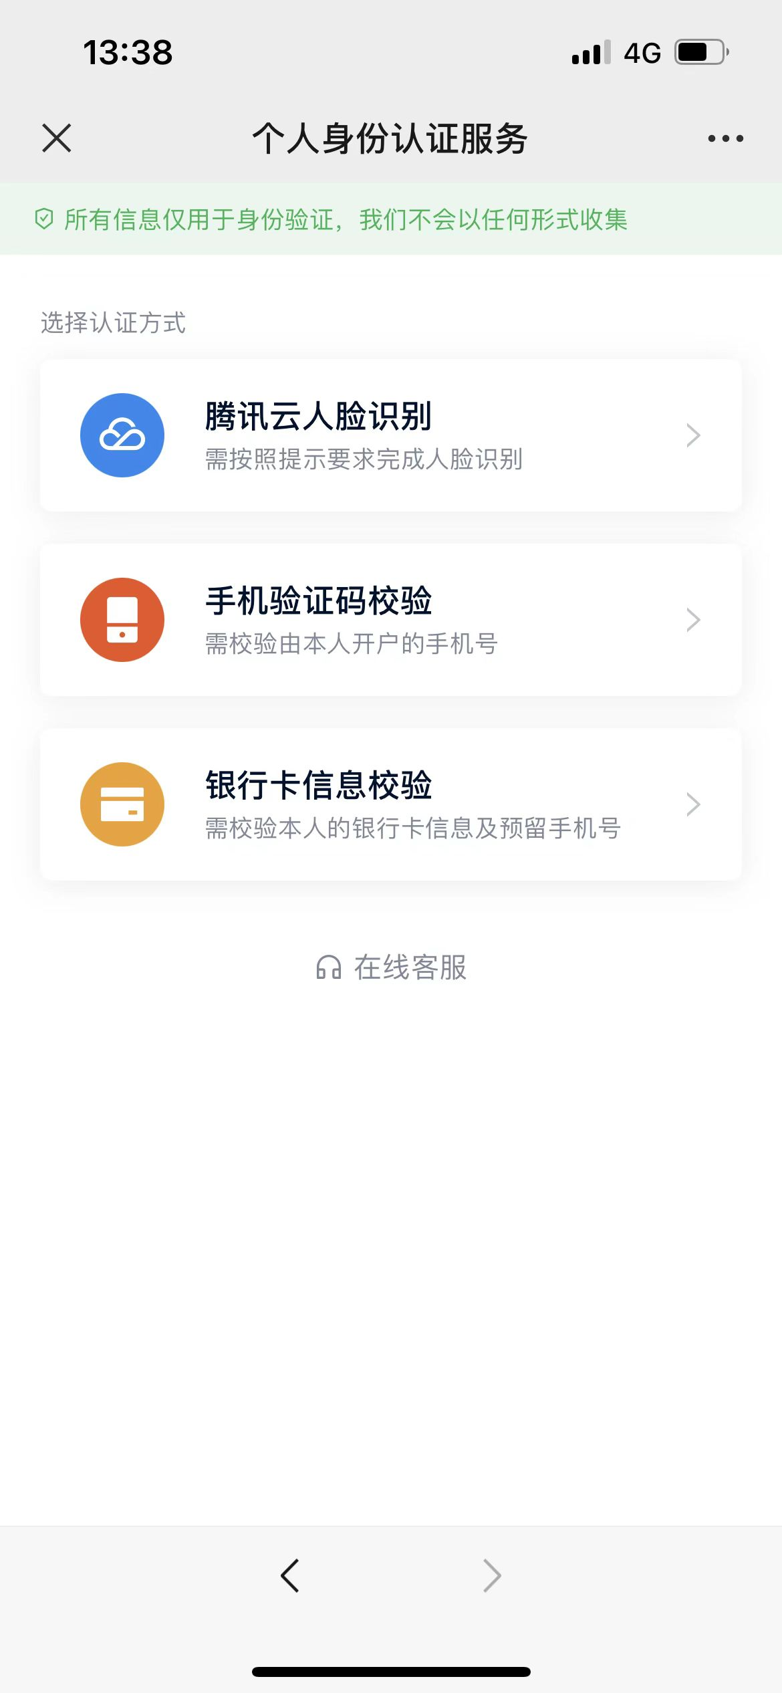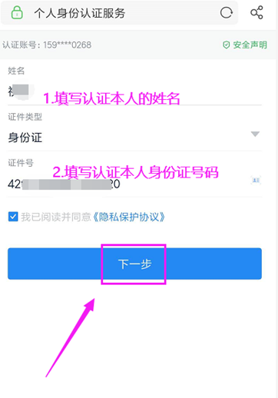

**腾讯云人脸识别：**

人脸识别证方式是通过活体检测来完成认证，认证人将摄像头对准认证本人的头部正脸、背景灯光避免过黑过亮，进行认证。

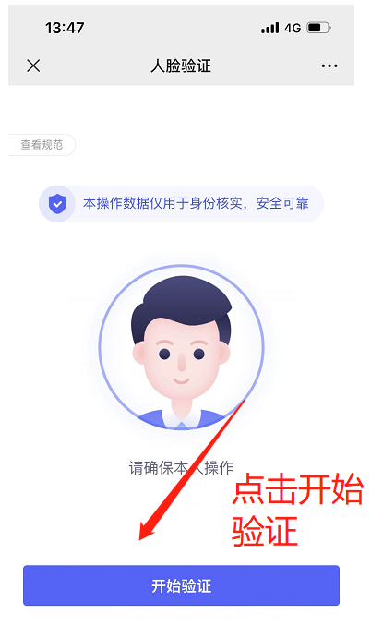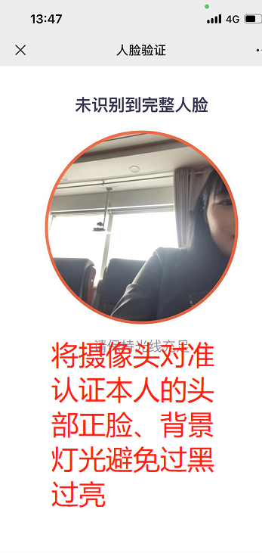

**手机验证码校验：**

**适用于**：手机号是认证本人的身份证办理的，如手机号并非本人证件办理，请选择其他认证方式：银行卡认证或人脸识别认证等方式。

点击【手机号认证】按钮，进入手机号认证页面，系统会自动发送验证码到认证的手机上，输入验证码，即可进行校验。当信息一致时，系统则会认证成功。

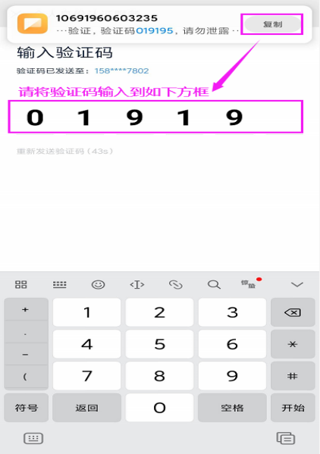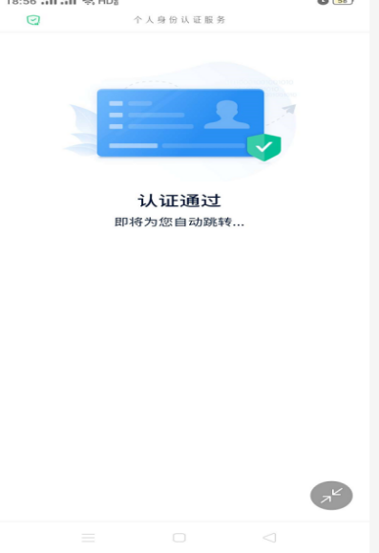

银行卡认证：

**适用于**：认证人前面的几种认证方式未通过，且认证人有本人身份信息开具仍在正常使用状态的银行卡，不可填写注销、停用、欠费的银行卡。

如腾讯云人脸识别、手机号认证都无法通过，可选择银行卡认证。操作方式，还是点击【选择其他认证方式】-【银行卡认证】。银行卡认证即用户通过填写银行卡号+银行卡预留手机号的方式来进行认证，契约锁通过调用银行信息接口，对用户提交的认证信息进行校验。

请在弹出的认证页面输入银行卡号和银行卡预留手机号，点击【获取验证码】，点击【下一步】，即可完成校验。校验成功及认证通过。

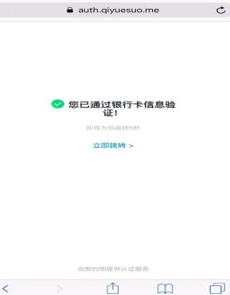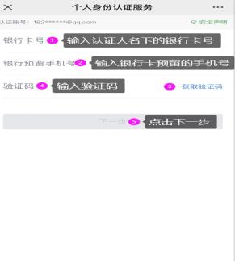

## 个人签名制作与上传

签名的制作有两种方式，在线绘制签名和上传签名，根据自己实际情况选择对应页面进行签名制作。

“基本信息”页签下面点击添加“签名按钮”

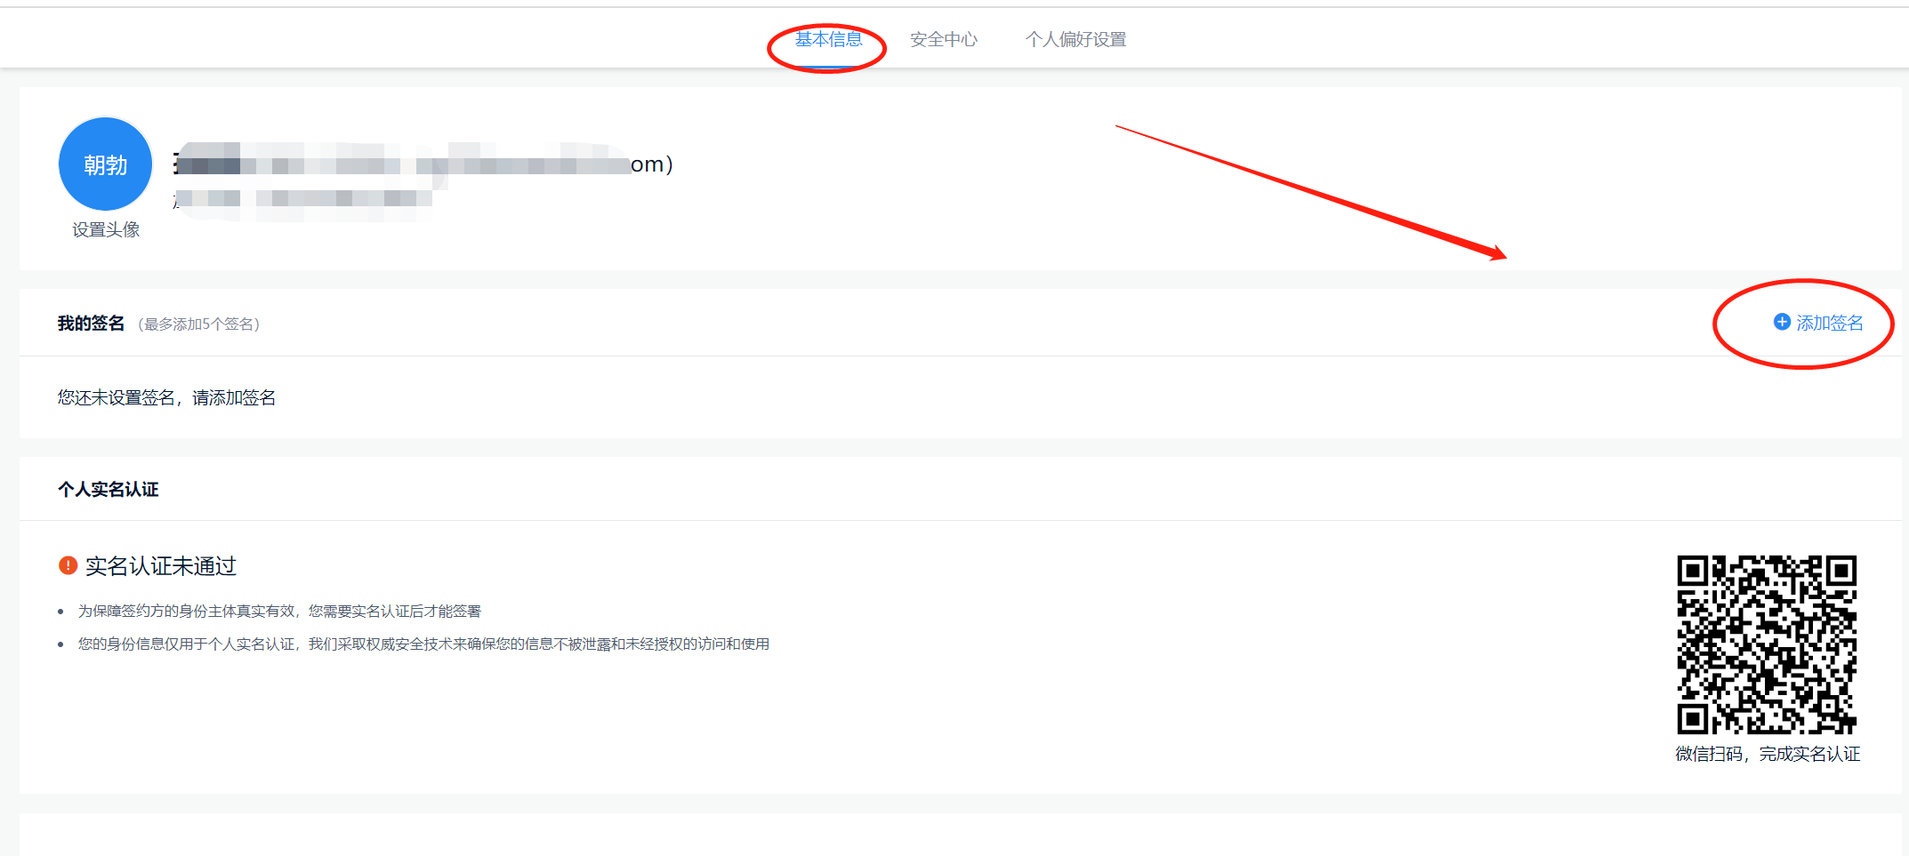

绘制签名：（签名绘制有两种方式：电脑端绘制、手机端绘制）

Ps：我们建议使用收手机端绘制，因为电脑端鼠标操作不太好控制手，手机端更容易操作

电脑端绘制

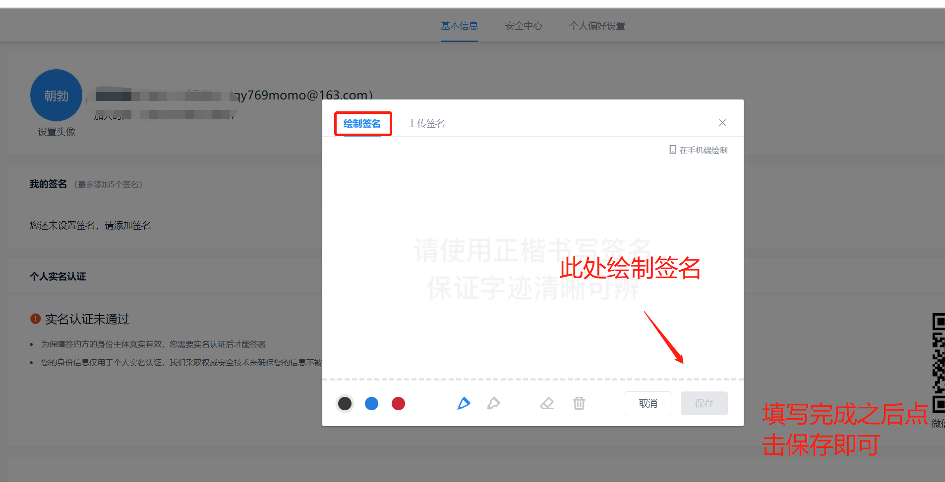

手机端绘制：点击又上角 在手机端绘制按钮，使用微信扫描，弹出签名绘制页面：

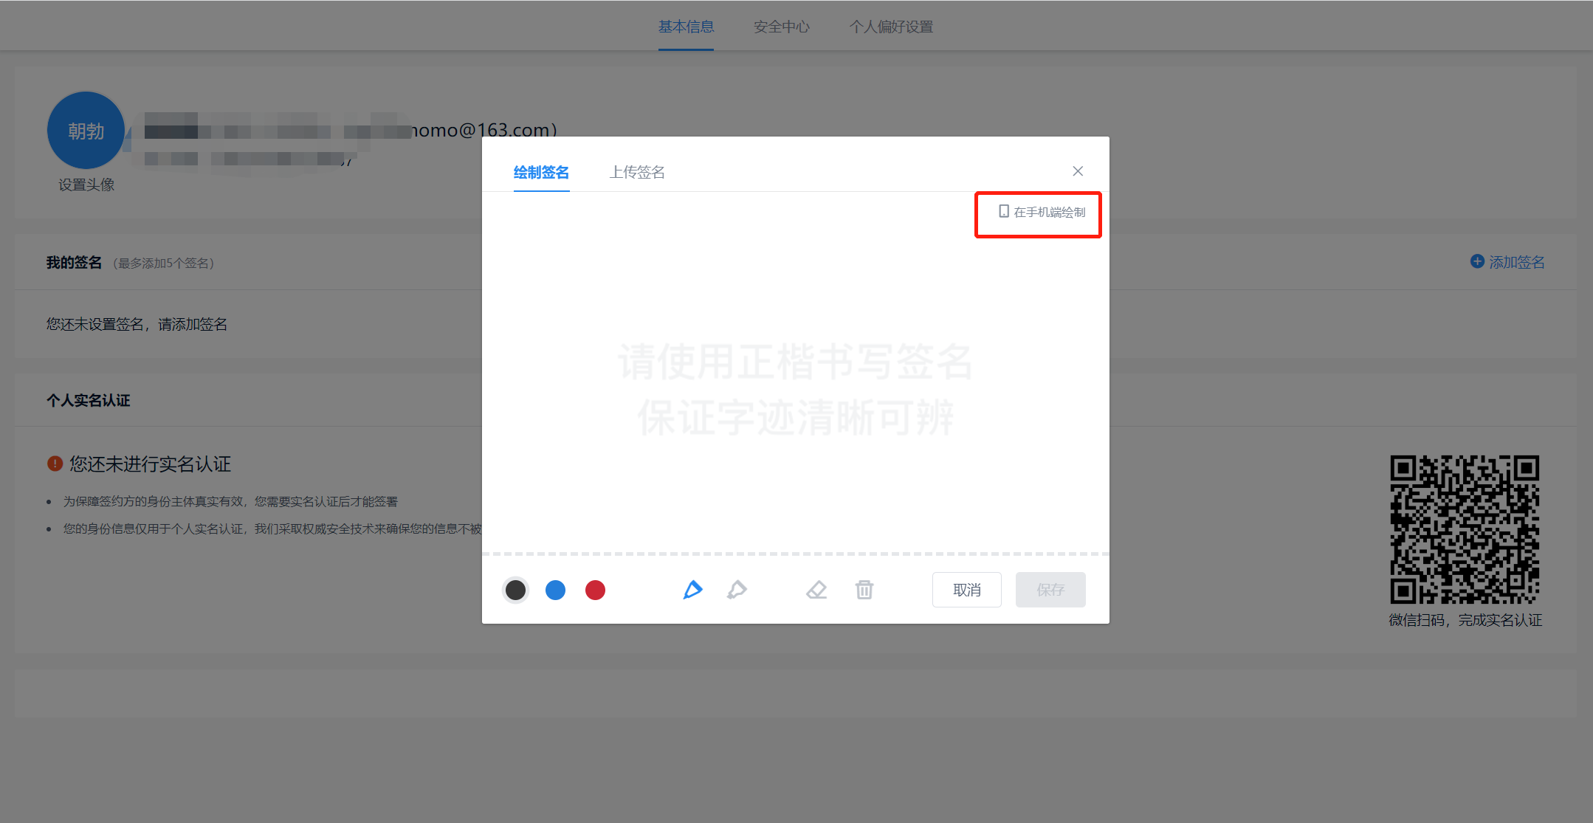

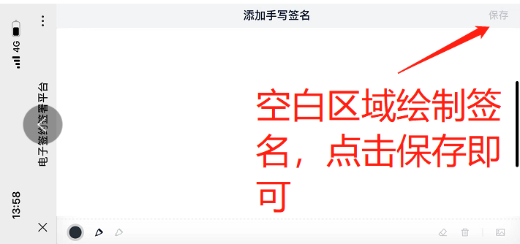

1. 上传签名：

